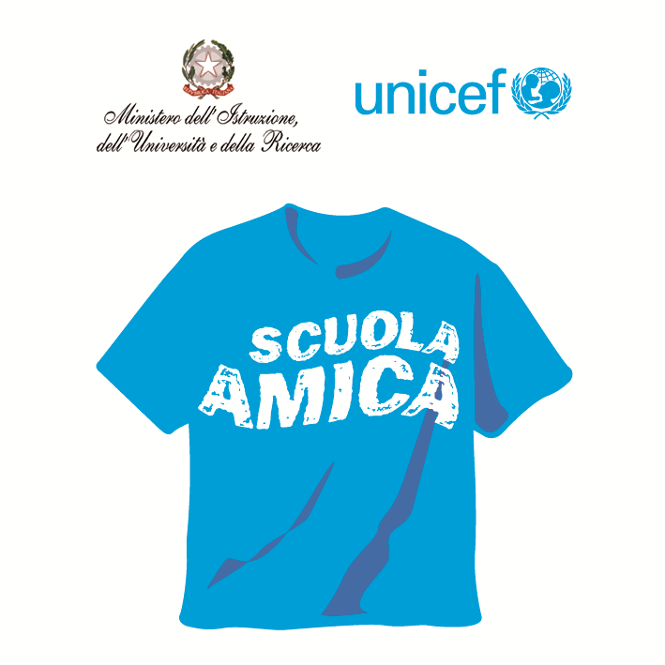
Ministero dell’Istruzione dell’Università e della Ricerca
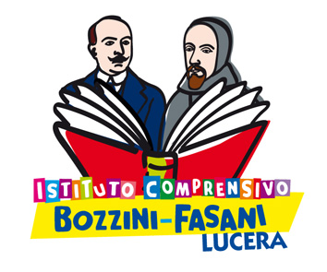



Istituto Comprensivo “Bozzini – Fasani”
Via Raffaello - 71036 LUCERA

Convenzione Internazionale ONU dei Diritti dell’Infanzia: 20 novembre 1989
ratificata dallo Stato Italiano con la L . 176 del 27 Maggio 1991
________________________________________________________________________________________________________________________________________________________________

Circolare n. 63

Ai docenti di lettere
classi 3e Scuola Secondaria 1° grado

Oggetto: Concorso "Una poesia per la pace".

Facendo seguito alle comunicazioni precedenti in sede di Collegio dei docenti, comunico che il 31 gennaio 2015 scade il termine di presentazione degli elaborati per il concorso "Una poesia per la pace" bandito dal Club Unesco Federico II di Lucera.

L'argomento dei componimenti è il seguente: " Il viaggio..." come occasione per incontrare l'altro, per inebriarsi nella bellezza della natura, per uscire dai confini ristretti del proprio guscio, per apprezzare la ricchezza della diversità... per trovare e diffondere la pace.

I componimenti vanno consegnati allo scrivente delegato dal Club Unesco.

Chiedo la consueta partecipazione degli anni scorsi.

Il Dirigente Scolastico
Lucera, 12/01/2015 prof. Mario Tibelli

